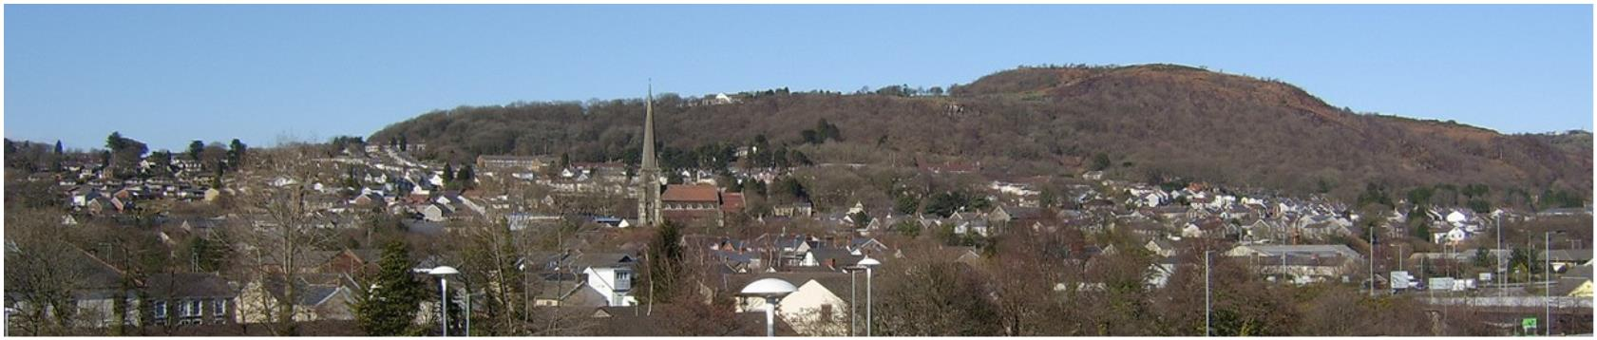
Cyngor Tref Pontardawe
Adroddiad Blynyddol 2023 (Cyhoeddwyd fis Mai 2024)
Mae Cyngor Tref Pontardawe yn cynnwys pedair cymuned ar wahân, sef Pontardawe, Trebannws, Rhyd-y-fro ac Ynysmeudwy; pob un â'i phersonoliaeth unigryw ei hun. Yn wreiddiol, roedd Cyngor y Dref yn rhan o Gyngor Cymuned mawr Llan-giwg a wahanwyd yn 1985/6.
Mae Pontardawe yn nythu yng Nghwm Tawe, ac mae wedi ei henwi ar ôl y bont sy'n croesi'r afon Tawe sy'n llifo trwy'r dref. Datblygodd yr anheddiad fel y man lle'r oedd dau lwybr porthmyn yn croesi; y llwybr a oedd yn ymlwybro o Abertawe i Aberhonddu, a'r llwybr o Gastell-nedd i Landeilo. Mae'r gamlas hardd, sydd bellach yn segur, yn dyst i orffennol diwydiannol sy'n cynnwys dur, tunplat a glo.
Cwblhawyd Eglwys San Pedr, sy'n nodedig oherwydd ei harddull bensaernïol Ffrengig, yn 1862 a saif yn dal uwchlaw'r dref o hyd. Roedd y dref yn adnabyddus yn y bedwaredd ganrif ar bymtheg am ei Hanghydffurfiaeth grefyddol a'i radicaliaeth wleidyddol.
Mae’r Ganolfan Celfyddydau yng nghanol y Dref yn gyfuniad o arddull gyfoes a thraddodiadol ac wedi'i thrwytho mewn hanes. Disgwylir datblygu'r Ganolfan Celfyddydau ymhellach yn ystod 2024 trwy greu sinema â 70 sedd yn ychwanegol at y brif theatr ac ystafelloedd y stiwdio. Mae swyddfa Cyngor y Dref hefyd yn yr adeilad mawreddog hwn.
Dathlwyd cydnerthedd y dref a'i phobl yng ngherddi Cymraeg D. Gwenallt Jones (1899-1968) a Dafydd Rowlands (1931 - 2001), ac mae'n dal i fod yn ganolfan ffyniannus ar gyfer diwylliant gwerin Cymru, fel y gwelwyd yn llwyddiant Mary Hopkin yn y 1970au.
Mae gan Drebannws waddol trawiadol ym maes chwaraeon ac mae'r bobl nodedig o fyd chwaraeon sy'n hanu o'r pentref yn cynnwys chwaraewyr rygbi'r undeb; Bleddyn Bowen, a fu'n gapten ar Gymru wrth iddi ennill Y Goron Driphlyg yn 1988, y maswr Arwel Thomas a enillodd 23 cap, Robert Jones a enillodd 54 cap ac a gyfrannodd at yr ymgyrch lwyddiannus i ennill Y Goron Driphlyg yn 1988, a'r blaenasgellwr Justin Tipuric a enillodd 93 cap i Gymru.

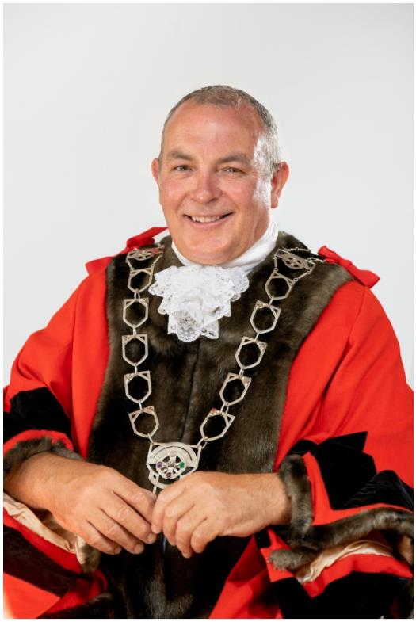
Mae Cyngor Tref Pontardawe wedi ymrwymo o hyd i ddatblygiad ardal Pontardawe, a Chymru yn ei chyfanrwydd, ac mae'n llunio Adroddiad Blynyddol, yn unol â Deddf Llywodraeth Leol ac Etholiadau (Cymru) 2021.
Mae gan y Ddeddf 7 nod sef: • Cymru Lewyrchus
• Cymru Gydnerth • Cymru Iachach
• Cymru sy’n fwy Cyfartal
• Cymru o Gymunedau Cydlynus
• Cymru â Diwylliant Bywiog lle mae'r Gymraeg yn Ffynnu • Cymru sy'n Gyfrifol ar Lefel Fyd-eang
Mae adroddiad Cyngor y Dref yn tynnu sylw at y meysydd lle mae'r Cyngor yn cyflawni'r saith nod ac amcan, ac mae'n cael ei gyhoeddi bob blwyddyn (ar ddiwedd pob Blwyddyn Ddinesig).
Diben Adroddiad Blynyddol Cyngor Tref Pontardawe yw goleuo'r gymuned. Yn yr adroddiad, ceir manylion prosiectau y mae'r Cyngor yn gweithio arnynt, ynghyd â manylion aelodau etholedig, a chyfrifoldebau a chyllidebau Cyngor Tref Pontardawe.

Rhagair y Maer
Pleser yw cyflwyno adroddiad blynyddol Cyngor Tref Pontardawe ar gyfer 2023.
Mae wedi bod yn fraint cydweithio'n agos â’m cyd-gynghorwyr dros y flwyddyn ddiwethaf. Er y bydd gwahaniaethau gwleidyddol o hyd, mae'n deg dweud bod yr holl gynghorwyr yn parhau i weithio i roi'r cymunedau maen nhw'n eu gwasanaethau yn gyntaf ac ar y blaen. Yn fy marn i, dyna sy'n gwneud cyfarfodydd misol Cyngor y Dref mor gadarn, mor heriol a mor drylwyr. Diolchaf i bob un ohonyn nhw am eu cefnogaeth.
Rhaid i mi ddiolch yn fawr hefyd i Debby Phillips - Clerc y Dref. Hebddi hi, ni fyddai Cyngor y Dref yn rhedeg mor llyfn ac mor effeithlon. Rydyn ni'n ffodus iawn fod gennym glerc mor brofiadol i helpu i dywys y Cyngor.
Yn ystod y flwyddyn ddiwethaf, cafwyd cyfnodau da a chyfnodau llai cystal, fel pob blwyddyn arall am wn i. Mae llawer o waith wedi bod ar y gweill gan y Cyngor a'i aelodau, i gefnogi'r gymuned. Unwaith eto, roedd digwyddiadau cyhoeddus fel Gŵyl y Gaeaf yn llwyddiant ysgubol. Mae'r Cyngor hefyd wedi cefnogi amrywiaeth eang o geisiadau am grantiau i helpu ein cymunedau i ffynnu. Ar hyn o bryd, rydym yn gweithio gyda phartneriaid i ymgysylltu ac i ddatblygu cynllun ar gyfer tref Pontardawe.
Mae hefyd wedi bod yn flwyddyn rwystredig. Yn aml, mae gan Gyngor y Dref syniadau a chynlluniau ar gyfer gwella'r ardal a'r cymunedau, ond yn aml hefyd rydym yn cael ein llesteirio gan y fiwrocratiaeth, a diffyg cyfathrebu ac ymgysylltiad gan Gyngor Bwrdeistref Sirol Castell-nedd Port Talbot. Mae llawer o’r cynghorwyr, ac mae hynny'n cynnwys fi fy hun, yn teimlo ei bod hi'n bryd denu buddsoddiad helaeth i'r rhan hon o'r Fwrdeistref. Afraid dweud y byddwn, yn ôl yr arfer, yn parhau i geisio ymgysylltu â Chyngor Bwrdeistref Sirol Castell-nedd Port Talbot, a gobeithiwn y bydd prosiectau bach fel gwelliannau i gylchfan Gwachel a rhai mwy o faint fel sicrhau bod gan Bontardawe bwll nofio yn y dyfodol, yn cael cefnogaeth.
Rydyn ni'n ffodus fod gennym dref hardd ynghyd â'r pentrefi o'i chwmpas. Rydyn ni hefyd yn ffodus fod gennym garfan ddeinamig o gynghorwyr a, fel y soniwyd yn gynharach, clerc rhagorol. Rwy'n sicr y bydd Cyngor y Dref, y Maer newydd a'r cynghorwyr cyfredol yn parhau i wneud popeth o fewn eu gallu i gefnogi ein cymunedau.


Adroddiad Blynyddol 2023/24
C R Y N O D E B a HERIAU
Arweiniodd heriau byd-eang at chwyddiant uchel ac argyfwng costau byw i lawer. Nid oes gan Gyngor y Dref reolaeth uniongyrchol dros wasanaethau cymdeithasol, addysg na thai, ond rydyn ni’n gweithio'n agos gyda'r Fwrdeistref Sirol i sicrhau bod materion lleol yn cael eu riportio'n effeithlon, trwy ein Haelodau Bwrdeistref Sirol, sydd hefyd yn Gynghorwyr Tref.
Mewn ffyrdd eraill, mae Cyngor y Dref mewn sefyllfa i gynorthwyo ar lawr gwlad, ac mae llawer o grwpiau a sefydliadau yn yr ardal leol yn dibynnu ar gyllid gan grantiau Cyngor y Dref.
Mae sefydliadau chwaraeon fel Clwb Rygbi Pontardawe, y Cwb Pêl-droed a'r Cae Hamdden wedi cael arian grant sy'n eu galluogi i gadw costau'n isel i ddefnyddwyr, gan fod arian grant yn eu galluogi i ymgymryd â phrosiectau heb dynnu’n ormodol ar arian wrth gefn y grwpiau.
Mae pobl o bob oed wedi elwa ar gyllid grantiau ar gyfer digwyddiadau, ac mae'n golygu bod modd cynnal tripiau, ffeiriau ac adloniant ar gyfer y gymuned mewn ffordd gost-effeithiol
Darparwyd cyfalaf cychwynnol hefyd, er mwyn galluogi rhai grwpiau i ddechrau. Dyma ddigwyddodd gyda'r fenter gyfnewid dillad gymunedol a'r Caffi Trwsio, sydd o fudd i'r gymuned a hefyd yn ein galluogi i fyw mewn ffordd fwy cynaliadwy. Rydyn ni hefyd wedi cefnogi trwy lenwi'r bylchau mewn pecynnau nawdd gyda'n dull gweithredu hyblyg.
Diolch i'n parciau, rhoddwyd difyrrwch rhad ac am ddim i bobl ifanc ac rydyn ni’n rhoi cymorthdaliadau sylweddol i'n Neuaddau Cymunedol er mwyn eu galluogi i gael eu rhedeg fel asedau cymunedol yn hytrach na ffynhonnell refeniw. Mae'r gost ar gyfer digwyddiadau untro, fel partïon plant, yn rhesymol iawn.
Mae ein prosiectau Treftadaeth, Iaith Gymraeg a Chadwraeth hefyd wedi elwa trwy gyllid grantiau a roddwyd i grwpiau lleol. Dyfarnwyd gwerth cyfanswm o £13000 o grantiau ar gyfer y flwyddyn ariannol.
Yn ogystal â darparu grantiau, rydyn ni'n dod o hyd i gyllid grant er mwyn galluogi prosiectau i gael eu gweithredu yn ein hardal, naill ai ar ein pennau ein hunain neu mewn partneriaeth â grwpiau eraill. Ym mis Rhagfyr 2023, aethom ati i ailwampio Gardd Stryd Herbert yn dilyn cais llwyddiannus i Gronfa Budd Cymunedol Mynydd y Betws. Nawr, mae yna goeden ffynidwydd wedi ei phlannu yn yr Ardd a gellir ei haddurno gyda goleuadau yn ystod cyfnod y Nadolig. Mae hyn yn golygu na fydd eisiau coeden wedi ei thorri, ac mae'n arbed arian a'r amgylchedd.

Penderfyniadau a Chyfrifoldebau Cyngor Tref Pontardawe
Fel corff, mae Cyngor Tref Pontardawe yn gyfrifol am ddod i benderfyniadau ac am reoli arian cyhoeddus.
Wrth ddod i benderfyniadau a gwario arian, mae'r Cyngor yn agored a thryloyw. Cyhoeddir pob penderfyniad o fewn 7 niwrnod i gynnal cyfarfod, a hynny ar wefan Cyngor y Dref.
Cynhelir Cyfarfodydd Cyffredin y Cyngor bob mis am
- pm (fel arfer ar ail ddydd Llun y mis - ac eithrio mis Awst a Gwyliau Banc), a chynhelir cyfarfodydd pwyllgorau eraill fel Cynllunio, Polisi ac Adnoddau, Datblygu ac Eco, a Llesiant ar y nos Lun ganlynol.
Ceir manylion cyfarfodydd Pwyllgorau’r mis canlynol yng nghofnodion cyfarfodydd pob Cyfarfod Cyffredin misol ac maent ar gael ar ein gwefan http://www.pontardawetowncouncil.gov.wales/
Mae ein cyfarfodydd yn agored i'r cyhoedd, ac mae yna gyfle i'r cyhoedd gyfrannu materion ar gyfer yr agenda, ar ddechrau pob cyfarfod cyffredin.
Mae Cyngor Tref Pontardawe yn gwasanaethu trigolion Pontardawe, Rhyd-y-fro, Ynysmeudwy a Threbannws ac mae'n gyfrifol am nifer o asedau a chyfleusterau. Mae hyn yn cynnwys Neuaddau Cymunedol Trebannws, ARCH ac Ynysmeudwy, Parc Trebannws, Parc Ynysmeudwy, Parc Chwarae Teg a chynnal a chadw rhai o'r biniau sbwriel, seddi ar briffyrdd, llwybrau ceffylau, llwybrau troed cyhoeddus a rhan o Gwmdu.
Mae Cyngor y Dref hefyd yn gweithio mewn partneriaeth â'r Awdurdod Unedol, y Ganolfan Celfyddydau, y Siambr Fasnach, Ysgolion a Grwpiau Cymunedol a sefydliadau'r trydydd sector, er mwyn sicrhau cyllid grant a threfnu digwyddiadau.
Rydym hefyd yn rhoi grantiau i grwpiau lleol a gallant ddefnyddio'r arian ar gyfer prosiectau cyfalaf a refeniw.
Mae manylion cyllid, dogfennau polisi, gweithgarwch y Cyngor a gwybodaeth ychwanegol am y Cyngor ar ein gwefan. Mae Cyngor Tref Pontardawe yn gorff ar wahân i Gyngor Bwrdeistref Sirol Castell-nedd Port Talbot ac, felly, mae'n rheoli swyddogaethau a chyfrifoldebau gwahanol.

CYNGOR TREF PONTARDAWE
Mae'r Cyngor o fewn un haen llywodraeth leol, a haen arall yw Cyngor Bwrdeistref Sirol Castell-nedd Port Talbot fel yr awdurdod unedol. Mae'r ddau Gyngor yn gyrff corfforaethol ac felly gwneir penderfyniadau fel corff cyfan. Mae gan y Cyngor yr hawl i godi arian trwy drethi (praesept) a gwario yn unol â'i bwerau cyfreithiol.
Etholwyd ein Cynghorwyr presennol yn 2022, fodd bynnag petai Cynghorydd etholedig yn gadael o fewn eu cyfnod, yna byddai modd i'r Cyngor gyfethol Cynghorwyr os nad yw'r gymuned yn gofyn am isetholiad.
Daw Aelodau'r Cyngor o gefndiroedd amrywiol ac oherwydd y gynrychiolaeth hon ar Gyngor y Dref maent yn gallu dod â nifer o sgiliau a meysydd arbenigedd at y drafodaeth.
Y Maer yw wyneb y Cyngor, ac mae'n mynd i ddigwyddiadau ac yn cadeirio cyfarfodydd Cyngor y Dref. Mae Cyngor y Dref yn cyflogi staff hefyd ac mae'r staff hynny yn cael eu rheoli gan y Clerc, swyddog priodol y Cyngor yn gyfreithiol. Mae'r Clerc yn rhoi cyngor a chymorth, ac yn gweithredu penderfyniadau'r Cyngor.
Rôl amrywiol sydd gan y Clerc ac mae'n atebol i'r Cyngor yn ei gyfanrwydd yn unig.
Cyngor Bwrdeistref Sirol Castell-nedd Port Talbot
Mae Cyngor Bwrdeistref Sirol Castell-nedd Port Talbot yn gyfrifol am wasanaethau sy'n cynnwys addysg, iechyd a gwasanaethau cymdeithasol, hamdden, sbwriel ac ailgylchu, glanhau strydoedd, priffyrdd gan gynnwys heolydd a phalmentydd, goleuadau stryd a llyfrgelloedd, ac mae ei staff yn gallu cynorthwyo gydag ymholiadau am y materion hyn. Gellir cysylltu â nhw dros y ffôn ar 01639 686868 neu anfon neges e-bost, galw heibio neu anfon neges drwy'r post. Mae manylion cyswllt Cyngor Castell-nedd Port Talbot ar eu gwefan Cyngor Castell-nedd Port Talbot (npt.gov.uk)
Mae Aelodau cyfetholedig Cyngor Castell-nedd Port Talbot yn eich cynrychioli hefyd, ac maent yn gallu eich helpu gyda materion sy'n gysylltiedig â Chyngor Castell-nedd Port Talbot. Eich Cynghorwyr etholedig ar gyfer ward Pontardawe yw'r Cynghorydd Heath Davies ac Anthony Richards, ac, ar gyfer ward Trebannws y Cynghorydd Rebeca Phillips. Mae Aelodau ward Pontardawe yn gwasanaethu cymunedau Ynysmeudwy a Rhyd-y-fro



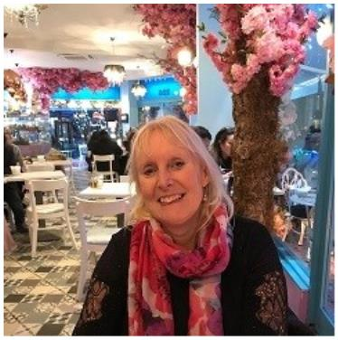
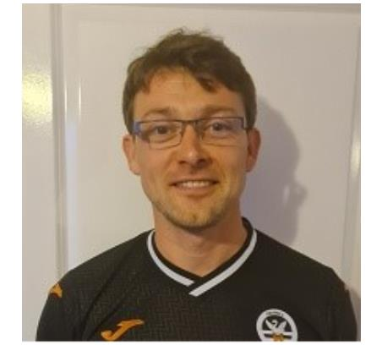
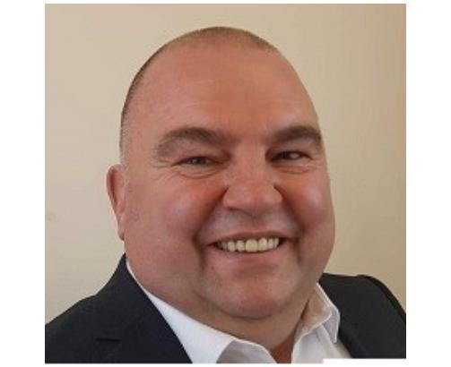

Mae yna dair ward yng Nghyngor Tref Pontardawe, a dyma sut y cawsant eu cynrychioli
Ward Pontardawe
Gary Davies Dai Brain Jill Lord
Llafur – Etholedig Plaid Cymru - Etholedig Llafur - Etholedig
07580147304 E-bost - E-bost
Cllr.d.brain@gmail.com Cllr.J.Lord@gmail.com
Matt Vincent Meirion Davies Linet Purcell
Plaid Cymru – Etholedig Annibynnol - Etholedig Plaid Cymru - Etholedig
E-bost – Advertising  @southwalesmedia.com |  | E-bost - E-bost
info@vesopa.com linetpurcell@gmail.com



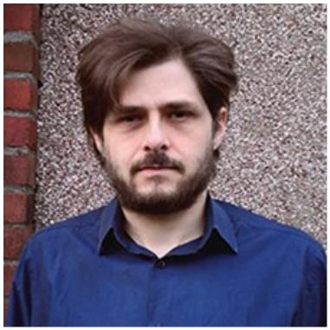
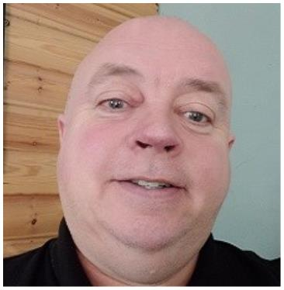
Anthony Richards Bleddyn Howells Jamie Nemeth
Plaid Cymru - Etholedig Annibynnol- Etholedig Plaid Cymru -Etholedig
E-bost - E-bost - 07846529813
cllr.a.j.richards@npt.gov.uk Cllr.B.Howells@gmail.com
Cynghorwyr Ieuenctid
Noel Davies
E-bost - d/o Clerc y Dref yn
town.clerk@pontardawetowncouncil.
gov.wales
Heath Davies
Plaid Cymru - Etholedig
E-bost -
Cllr.h.davies1@npt.gov.uk

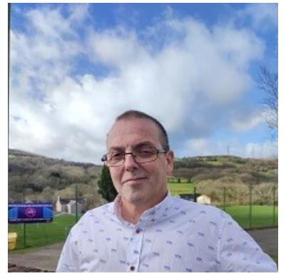
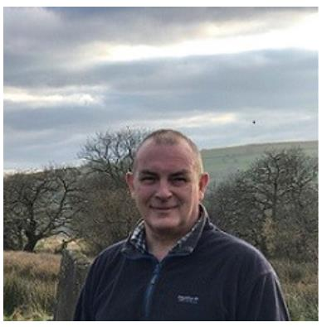
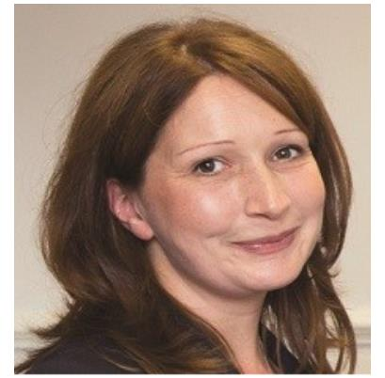

Ward Rhyd-y-fro
Steve Todd Paul Temblett
Llafur - Etholedig Annibynnol - Etholedig
E-bost - E-bost -
Cllr.s.todd@gmail.com P.temblett@talk21.com
Ward Trebannws
Gwenno Ffrancon Rebeca Phillips
Plaid Cymru - Etholedig Plaid Cymru - Etholedig
E-bost - E-bost -
Cllr.G.ffrancon@gmail.com Cllr.r.phillips@npt.gov.uk

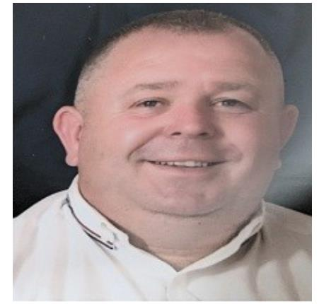
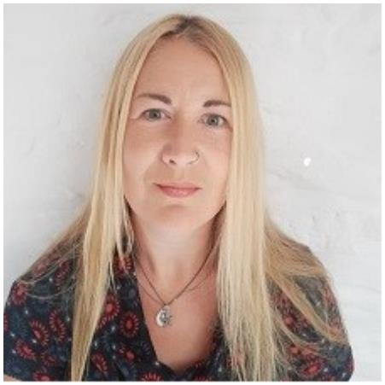
Jamie Watkins Eira Thomas
Plaid Cymru - Etholedig Plaid Cymru - Etholedig
E-bost - E-bost -
Cllr.e.thomas@gmail.com
jamiehwat@gmail.com

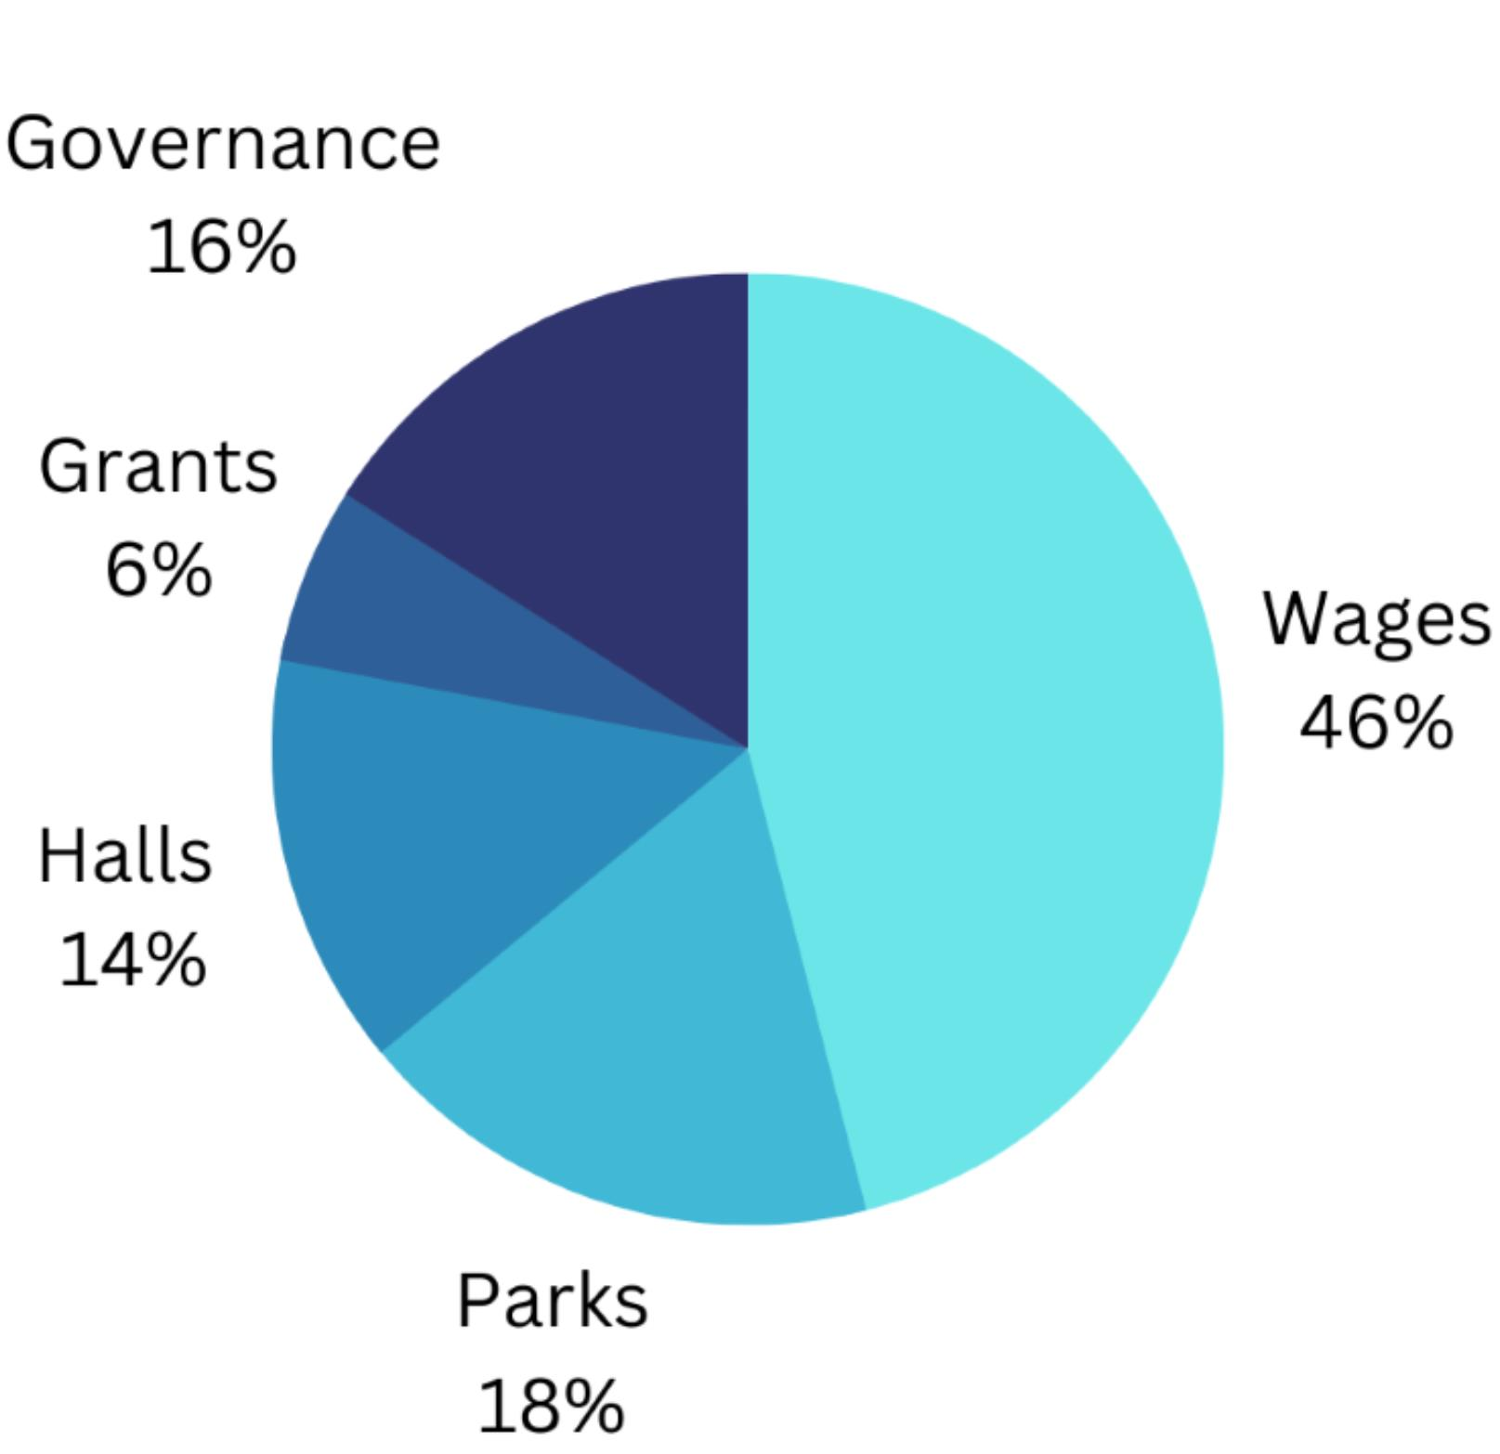
C Y L L I D C Y N G O R Y D R E F
Mae gan Gyngor Tref Pontardawe bwerau cyfreithiol i godi arian trwy drethi (praesept) ac amrywiaeth o bwerau i'w alluogi i wario arian cyhoeddus. Mae Pwyllgor Cyllid y Cyngor yn cwrdd yn flynyddol i gytuno ar y praesept ar gyfer y flwyddyn ariannol ganlynol. Cymeradwyir penderfyniadau'r Pwyllgor Cyllid yng nghyfarfod llawn y Cyngor.
Wrth osod y gyllideb, mae’r Cyngor yn ystyried pwysau a phrosiectau parhaus, yn ogystal ag edrych ar ffynonellau cyllid posibl.
Yn 2023/24 cytunwyd ar Braesept o £233988.00
Llywodraethiant
Grantiau
Cyflogau
Neuaddau
Parciau

Er mwyn gosod y ffigurau a ddangosir yn eu cyd-destun, mae'r meysydd wedi eu dadansoddi ymhellach i gynnwys y canlynol (nid yw'r rhestrau hyn yn cynnwys pob un):
Parciau a Mannau Cymunedol Cynnal a Chadw Llwybrau Troed a Llwybrau Ceffylau Gwarchodfa Natur Cwmdu Seddau a biniau sbwriel ar y priffyrdd Basgedi Crog ac addurniadau blodeuog y Dref Goleuadau Nadolig Diffibrilwyr
Llywodraethiant
Gweinyddiaeth Gyffredinol
Rheoli swyddogaethau a chyllid Cyngor y Dref Cymorth a Chyngor yng nghyfarfodydd Cyngor y Dref Gweithredu penderfyniadau'r Cyngor a threfnu gweithdrefnau'r Cyngor
Swyddogaethau Adnoddau Dynol
Yswiriant
Iechyd a Diogelwch
Trefnu Digwyddiadau Dinesig a digwyddiadau eraill Ymchwil a gweithredu nawdd grant Cyswllt â phartneriaid a grwpiau eraill Cyfryngau a Chyfryngau Cymdeithasol
Grantiau ar gyfer grwpiau lleol a Digwyddiadau partneriaeth
Neuaddau Cymunedol
Cyswllt â Phwyllgorau Rheoli Neuaddau Cymunedol Yswiriant/Asesiadau Risg/cynnal a chadw/cyngor
Cyflogau - Cyflogau staff ynghyd â threth a chyfraniadau pensiwn

Llesiant
Mae Cyngor Tref Pontardawe yn sicrhau bod llesiant y gymuned wrth galon yr holl benderfyniadau a wneir ac felly mae'n cefnogi Deddf Llesiant Cenedlaethau’r Dyfodol Llywodraeth Cymru ac amcanion llesiant Bwrdd Gwasanaethau Cyhoeddus Castell-nedd Port Talbot. Mae Deddf Llesiant Cenedlaethau’r Dyfodol (Cymru) 2015 yn gofyn i gyrff cyhoeddus “feddwl am effaith hirdymor eu penderfyniadau, gweithio'n well gyda phobl, cymunedau a'i gilydd ac atal problemau cyson fe tlodi, anghydraddoldebau iechyd a newid hinsawdd.”
Mae Bwrdd Gwasanaethau Cyhoeddus Castell-nedd Port Talbot yn cynnwys pedwar sefydliad statudol sy'n aelodau: Bwrdd Iechyd Prifysgol Bae Abertawe, Cyngor Bwrdeistref Sirol Castell-nedd Port Talbot, Cyfoeth Naturiol Cymru a Gwasanaeth Tân ac Achub Canolbarth a Gorllewin Cymru.
Mae'r Bwrdd hefyd yn gwahodd nifer o bartneriaid eraill i gymryd rhan yn ei weithgareddau fel 'cyfranogwyr gwahoddedig’.
Amcanion Bwrdd Gwasanaethau Cyhoeddus Castell-nedd Port Talbot
AMCAN LLESIANT 1: SICRHAU BOD POB PLENTYN YN CAEL Y DECHRAU GORAU MEWN BYWYD
AMCAN LLESIANT 2: SICRHAU BOD EIN HOLL GYMUNEDAU YN LLEWYRCHUS AC YN GYNALIADWY
AMCAN LLESIANT 3: SICRHAU BOD MODD I GENEDLAETHAU'R DYFODOL FWYNHAU EIN HAMGYLCHEDD LLEOL, EIN DIWYLLIANT A'N TREFTADAETH
AMCAN LLESIANT 4: SICRHAU BOD MWY O SWYDDI DIOGEL, GWYRDD AM GYFLOG DA, A BOD SGILIAU’N GWELLA AR DRAWS YR ARDAL

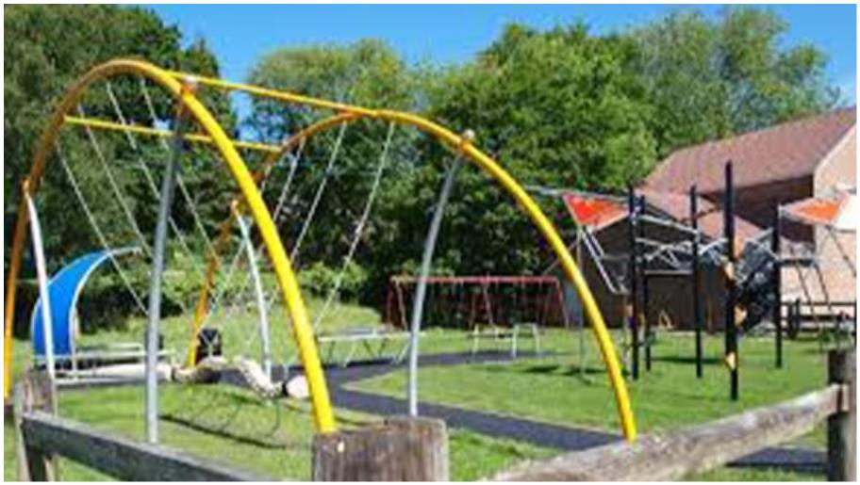
RYDYM YN CEFNOGI AMCAN UN (PLANT) TRWY:
• Sicrhau bod Cynghorwyr yn Llywodraethwyr Awdurdod Llai mewn Ysgolion Cynradd ac Uwchradd lleol
• Cefnogi digwyddiadau sydd â ffocws ar deuluoedd yn ariannol, er enghraifft ffeiriau a diwrnodau hwyl ym Mharc y Brenin Siôr V ynghyd â CBC Empower Inspire yn Ysgol Rhyd-y-fro a ffair Rhyd-y-fro.
• Darparu ail neuadd Ynysmeudwy yn rhad ac am ddim ar gyfer Clwb Ieuenctid Pontardawe a darperir Neuadd Trebannws yn rhad ac am ddim ar gyfer y Clwb Ieuenctid Cymraeg.
• Cynrychioli grwpiau gweithgareddau plant yn dda ymhob un o'r tair Neuadd Gymunedol
• Cadw taliadau tanysgrifiadau i Neuaddau i leiafswm er mwyn helpu grwpiau (mae Cyngor y Dref yn talu am gyfleustodau, asesiadau risg, cyflogau gofalwyr ac yswiriant) • Cynnal offer chwarae yn dda ymhob un o'r tri pharc • Gwaith partneriaeth ar gyfer digwyddiadau gydag ysgolion, yr awdurdod unedol a’r Ganolfan Celfyddydau, ynghyd â grwpiau cymunedol a sefydliadau'r trydydd sector. • Gwefan 'Go Valleyl' sy'n rhoi gwybodaeth am grwpiau i blant yn yr ardal. • Cymorth grant i grwpiau chwaraeon lleol – er enghraifft: Clwb Criced Pontardawe, y Clwb Pêl-droed, y Clwb Rygbi, Rygbi dan 11 a chae hamdden Pontardawe
• Ariannu'r Swyddog Cymorth Croesi ar gyfer Heol Abertawe ger Ysgol Cwmtawe.
• Menter i annog cerdded cŵn i ffwrdd oddi wrth barciau chwarae a chaeau chwarae plant lle mae baw cŵn yn gallu achosi niwed difrifol i blant.
- Cymorth i gadw ysgolion cynradd cymunedol bach
Cynghorwyr Ieuenctid
Mae ein Cynghorwyr Ieuenctid yn rhoi safbwynt pobl ifanc i'r Cyngor a chyfetholir dau bob blwyddyn, am dymor o un flwyddyn i ddechrau. Mae pob Cynghorydd Ieuenctid rhwng 15 a 26 oed ac yn llais pwysig i sicrhau amrywiaeth o fewn y broses benderfynu. Maen nhw hefyd yn cynrychioli Cyngor Tref Pontardawe yng nghyfarfodydd pwyllgor Un Llais Cymru

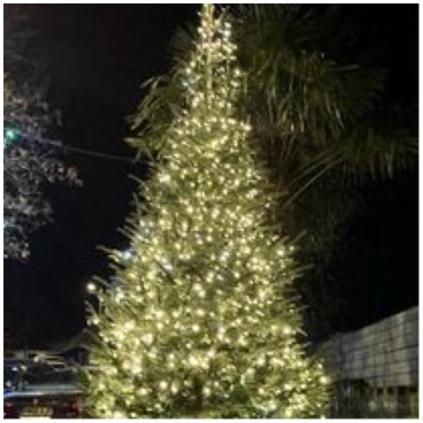
RYDYM YN CEFNOGI AMCAN DAU (CYMUNEDAU CYNALIADWY A LLEWYRCHUS) TRWY:
• Wella profiad Canol y Dref i ymwelwyr a phobl leol gydag arddangosfeydd blodau yn ystod tymor yr Haf ac addurniadau ar y Priffyrdd dros gyfnod y Nadolig. Rydyn ni'n arddangos baneri trwy gydol y flwyddyn hefyd gyda themâu sy'n cyfateb i'r tymhorau.
• Cyswllt gyda'r Siambr Fasnach
• Gwaith partneriaeth ar gyfer Digwyddiadau gyda'r Ganolfan Celfyddydau, y Siambr Fasnach, y Ganolfan Treftadaeth ac eraill
• Prosiect gosod CCTV - cafwyd cyllid i weithio mewn partneriaeth â Chyngor Castell-nedd Port Talbot i osod teledu cylch cyfyng wedi'i fonitro yng Nghanol Tref Pontardawe • Gwaith partneriaeth agos gyda'r Awdurdod Unedol i gefnogi mentrau lleol (Cwmdu, digwyddiadau yn y Dref a chyfrannu at greu Cynllun Lle ar gyfer Pontardawe, ar y cyd â'r ‘Urbanists’)
• Ceidwad sawl diffibriliwr yn ardal Cyngor y Dref • Prosiect Gardd Stryd Herbert - i osod arddangosfeydd deniadol yn lle ardal a oedd wedi gordyfu yng nghanol Pontardawe, gan gynnwys ffynidwydden aeddfed sy'n tyfu'n araf y gellir ei gwisgo bob blwyddyn adeg y Nadolig gyda goleuadau Nadolig
• Grantiau i'r siop ddillad gymunedol a Chaffi Trwsio Pontardawe er mwyn annog cynaliadwyedd
• Cymorth i Ddigwyddiadau Gefeillio Pontardawe gyda Locmine • Cymorth i Ffrindiau Parc Siôr V i greu Ardal Gêmau Aml-ddefnydd yn yr hen gyrtiau tenis yn y Parc
• Cefnogaeth i'r ymgyrch i ailwampio pwll nofio Pontardawe neu osod un arall yn ei le.

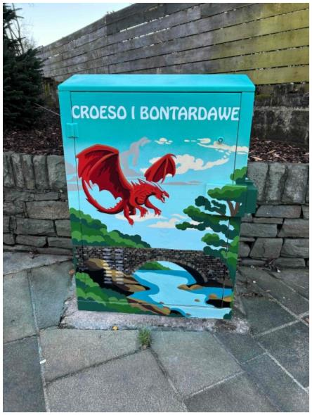
RYDYM YN CEFNOGI AMCAN 3 (AMGYLCHEDD, DIWYLLIANT A THREFTADAETH) TRWY:
• Gyswllt a chyllid grant ar gyfer grŵp gwirfoddol Gwirfoddolwyr Cadwraeth Pontardawe sy'n gweithio mewn sawl ardal ym Mhontardawe
• Cyswllt a chyllid grant ar gyfer grŵp gwirfoddol My Green Valley sy'n casglu sbwriel ymhob cymuned yn ardal Cyngor Tref Pontardawe • Rheoli rhan o Warchodfa Natur Cwmdu
• Cyswllt a chyllid grant ar gyfer Canolfan Treftadaeth Pontardawe • Cymorth i Ŵyl Gerdd Pontardawe a hawliau'r Tafarndai lleol i barhau i gynnal digwyddiadau cerddoriaeth fyw
• 'Cymorth a chyfraniad ariannol tuag at brosiect Celf Stryd Cronfa Dreftadaeth y Loteri Genedlaethol a Threftadaeth CNPT i beintio golygfeydd o dreftadaeth yr ardal ar focsys Open Reach
• Cymorth i brosiect Llwybr Treftadaeth Pontardawe (mae gwirfoddolwyr Cadwraeth Pontardawe hefyd yn gweithio ar lwybrau treftadaeth a gwaith celf cymunedol ac mae'r gwaith yn cael ei ariannu gan grant Cronfa Dreftadaeth y Loteri)
• Rhoddodd Elusen y Maer 2023/24 gyllid i Ganolfan Glan yr Afon Pontardawe
• Mae cynlluniau prosiect ar gyfer gwaith ychwanegol yng Nghwmdu a Chomin Gellionnen yn aros am gyllid grant
• Grant i Pride CNPT ar gyfer digwyddiadau ym mis Mehefin 2024
• Gwella Cylchfan Gwachel fel porth allweddol i'r Dref • Caniatâd i'r gymdeithas Geocache i ddefnyddio tir yng Nghwmdu i annog cerdded iach
• Adolygu a diweddaru Datganiad Amgylcheddol Cyngor Tref Pontardawe yn 2022 ac mae'n ddyletswydd arno o dan Ddeddf Yr Amgylchedd (Cymru) 2016 i gynnal bioamrywiaeth a'i wella
• Cymorth i fesurau ailgylchu yn y Neuaddau Cymunedol • Grantiau i Eisteddfod yr Urdd a'r Eisteddfod Genedlaethol

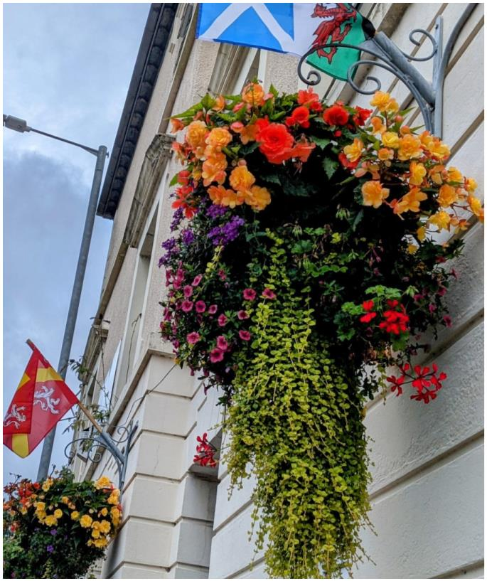
RYDYM YN CEFNOGI AMCAN 4: (SWYDDI DIOGEL GWYRDD, AM GYFLOG DA A SGILIAU’N GWELLA) TRWY:

• Roi cymorth i fusnesau bach a mentrau cymunedol fe Hwb Pontardawe a'r man llesiant
• Cyswllt rhwng y Maer a'r Cynghorwyr â pherchnogion busnesau lleol i adnabod materion a rhoi sylw iddynt.
• Annog busnes yng Nghanol y Dref gydag awr o barcio am ddim
• Annog busnesau sy'n dechrau o'r newydd trwy gefnogi Canol Tref fyrlymus y mae'n bleser ymweld â hi (Baneri, Blodau, addurniadau Nadolig, gwyliau, ffeiriau ayb) • Cymorth ar gyfer y dynodiad yn y Cynllun Datblygu Lleol ar gyfer yr ardal ger Ystâd Ddiwydiannol Aloi, o dai cymdeithasol i ddefnydd diwydiannol.
• Addo i ‘Amser i Newid’Cymru' i gefnogi gweithredu yn erbyn gwahaniaethu ar sail iechyd meddwl yn y gweithle
• Cymorth i fentrau lleol a chenedlaethol

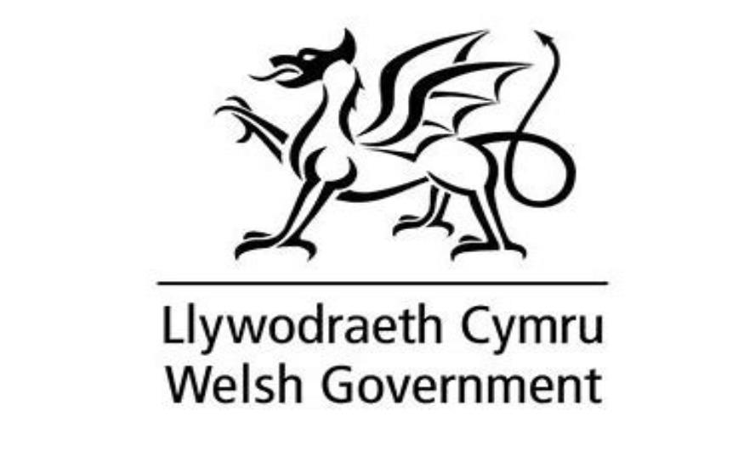
Nodau Cenedlaethol Llewyrchus:
Cymdeithas arloesol, gynhyrchiol, carbon isel sy’n cydnabod y terfynau sydd ar yr amgylchedd byd-eang ac sydd, o ganlyniad, yn defnyddio adnoddau mewn modd effeithlon a chymesur; ac sy’n datblygu poblogaeth fedrus ac addysgedig mewn economi sy’n cynhyrchu cyfoeth ac yn cynnig cyfleoedd cyflogaeth, gan ganiatáu i bobl fanteisio ar y cyfoeth a gynhyrchir drwy gael gafael ar waith addas.
Mae Cyngor Tref Pontardawe wedi ymrwymo i weithio'n actif gyda phartneriaid er mwyn annog a hyrwyddo canol y dref, trwy ddod i gyswllt â Swyddogion Tref Cyngor Castell-nedd Port Talbot, i sicrhau bod mentrau'n wybyddus ac yn cael eu cyfathrebu a'u hysbysebu gan bob partner.
Mae Cyngor y Dref wedi datblygu ein gwefan ac wedi sefydlu tudalen Facebook. Ar y wefan mae yna wybodaeth gyswllt allweddol ynghyd â chyfrifoldebau'r Cyngor, ac mae'n hyrwyddo gweithgareddau grwpiau a sefydliadau gwirfoddol lleol. Defnyddir y wefan a'r cyfryngau cymdeithasol i oleuo'n trigolion ac i gyfathrebu â nhw, i roi cyhoeddusrwydd i wybodaeth am gyfarfodydd a digwyddiadau ac i ddangos y ffordd at ddarparwyr gwasanaethau eraill.
Rydyn ni hefyd yn rhoi cymorth ariannol llwyr neu rannol i nifer o ddigwyddiadau a gweithgareddau ym Mhontardawe, trwy'r broses grantiau (Tân Gwyllt, Coeden Oleuadau, Carnifalau, digwyddiadau'r Nadolig, Ffeiriau ayb) ac yn darparu Goleuadau Nadolig ac Arddangosfeydd Blodau ar gyfer Canol y Dref
Mae Cyngor y Dref wedi ymrwymo i ddatblygu pobl ifanc yn yr ardal ac mae wedi darparu'r ail neuadd yn Ynysmeudwy fel cartref parhaol ar gyfer y Clwb Ieuenctid, a hynny'n rhad ac am ddim. Mae hefyd wedi cefnogi'r gwaith o greu Clwb Ieuenctid Cymraeg yn Neuadd Trebannws. Mae grantiau Cyngor y Dref (rhai cyfalaf a refeniw) ar gael i grwpiau a sefydliadau lleol i gynorthwyo gyda'u costau.

Cymru Gydnerth:
Cenedl sy’n cynnal ac yn gwella amgylchedd naturiol bioamrywiol gydag ecosystemau iach gweithredol sy’n cynnal cydnerthedd cymdeithasol, economaidd ac ecolegol ynghyd â’r gallu i addasu i newid.
Mae Cyngor Tref Pontardawe wedi ymrwymo i sicrhau bod y dref yn parhau i fod yn amgylchedd dymunol sy'n lân ac yn ddiogel. Nid ydym yn gyfrifol am briffyrdd na glanhau strydoedd; ond, rydym wedi datblygu perthynas waith ragorol gyda’r awdurdod sy'n gyfrifol.
Mae glanhau strydoedd, casglu sbwriel ac ailgylchu yn gyfrifoldeb ar Gyngor Castell-nedd Port Talbot. Fodd bynnag, trwy gefnogi'r gwasanaethau hyn ac ymgysylltu â chydweithwyr, mae Cyngor y Dref yn gallu helpu i roi sylw i feysydd pryder. Rhoddwyd grantiau hefyd i 'My Green Valley' i helpu gydag ymgyrchoedd casglu sbwriel gwirfoddol. Rydym hefyd yn darparu rhai biniau sbwriel ym Mhontardawe ynghyd â seddi ychwanegol ar y priffyrdd
Mae Cyngor y Dref yn ymgynghori ar faterion Cynllunio ac yna cyflwynir arsylwadau i'r Awdurdod Cynllunio Lleol am unrhyw faterion y teimlir eu bod yn niweidiol i'r dref.
Mae Cynghorwyr y Dref hefyd yn dod i gyswllt â Chyngor Castell-nedd Port Talbot a’r ‘Urbanists’ i gefnogi Prosiect y Tîm Tref sy'n ceisio creu Cynllun Lle a Chymuned i warchod y parc manwerthu, Canol y Dref a'r Ystâd Ddiwydiannol, a sicrhau eu bod yn ddiogel ar gyfer y dyfodol, trwy gynllunio atodol.
Mae Cynghorwyr Tref yn mynychu pwyllgorau cyswllt amrywiol hefyd, er mwyn cefnogi busnesau a'r amgylchedd yn yr ardal leol (h.y. cyswllt Pwllfawatkin a chyswllt y Cwar).
Mae gan Gyngor y Dref Ddatganiad Amgylcheddol a grëwyd o dan Ddeddf yr Amgylchedd (Cymru) 2016 i gynnal bioamrywiaeth a'i wella, a chafodd ei ddiweddaru yn 2022.
Iachach: Cymdeithas lle mae llesiant corfforol a meddyliol pobl cystal â phosibl a lle deellir dewisiadau ac ymddygiadau sydd o fudd i iechyd yn y dyfodol. Trwy ddarparu mannau awyr agored fel Parc Chwarae Teg, Ynysmeudwy a Pharc Trebannws, mae’r Cyngor wedi ymrwymo i iechyd trigolion yn Ardal Pontardawe. Mae’r Cyngor yn sicrhau bod y parciau’n cael eu cynnal a chadw’n rheolaidd a’u bod yn ddiogel i’r cyhoedd eu defnyddio. Mae Parc Chwarae Teg yn ardal chwarae ac yn Ardal Gêmau Aml-ddefnydd. Mae Parc Trebannws yn cynnwys y Cae Rygbi a’r ystafelloedd newid (caiff y rhain eu gosod ar lês i Glwb Rygbi Trebannws) ac ardal chwarae i blant. Mae yna ardal chwarae i blant ym Mharc Ynysmeudwy, yn ogystal ag Ardal Gêmau Aml-ddefnydd ac mae’n cefnogi prosiect amgylcheddol i blannu coed, creu blychau pryfed ac adar a chynnal ardal y ddôl.
Yn y gorffennol rydyn ni wedi cefnogi'r gwaith o greu'r Rhandiroedd lleol sydd nawr yn cael eu defnyddio gan drigolion Cyngor Cymuned Cilybebyll a Chyngor Tref Pontardawe. Mae'r safle'n annog pobl i feithrin eu gerddi eu hunain a thyfu cynnyrch i'w bwyta'u hunain ac mae'n rhoi'r cyfle iddynt i wneud hynny.

Mae Cyngor y Dref yn mynd ati'n weithgar i gefnogi llesiant trwy ddefnyddio Neuaddau Cymunedol Cyngor y Dref ar gyfer grwpiau a sefydliadau yn y gymuned, ac mae'n cefnogi llesiant ymhellach trwy gynnal, mewn partneriaeth â Chyngor Castell-nedd Port Talbot, Gwarchodfa Natur Cwmdu a chynnal a chadw llwybrau troed a llwybrau ceffylau lleol.
Rydyn ni hefyd yn warcheidwaid sawl Diffibriliwr, ac mae pob un ohonynt wedi eu cysylltu at y Gylched.
Fwy Cyfartal:
Cymdeithas sy’n galluogi pobl i gyflawni eu potensial ni waeth beth fo’u cefndir neu eu hamgylchiadau.
Mae swyddfa Cyngor y Dref wedi ei lleoli'n ganolog yn y dref. Mae manylion cyswllt y Clerc a'r holl Gynghorwyr ar gael ar yr hysbysfwrdd tu allan, ar dudalen Facebook Cyngor y Dref ac ar wefan hygyrch Cyngor y Dref. Rydyn ni’n darparu man cyfarfod ar gyfer grwpiau a mudiadau ac mae hyn yn golygu bod ystod eang o bobl yn gallu gwella'u sgiliau a chyflawni eu potensial trwy gymryd rhan mewn gweithgareddau. Cedwir costau rhentu i leiafswm.
Mae cymorthdaliadau i ddigwyddiadau cymunedol yn sicrhau bod mynediad ar gael i bawb, waeth beth fo’u sefyllfa ariannol.
Mae cyfleusterau Cyngor y Dref ar gael yn rhad ac am ddim i Gynlluniau Chwarae Haf a drefnir gan y Fwrdeistref Sirol.
Mae Cyngor y Dref hefyd yn cefnogi Cymunedau sy'n Deall Dementia
Cymunedau Cydlynus
Cymunedau atyniadol, hyfyw a diogel sydd â chysylltiadau da.
Mae Cyngor y Dref yn gweithio mewn partneriaeth â'r Ganolfan Celfyddydau, y Siambr Fasnach a'r Ganolfan Treftadaeth er mwyn hyrwyddo'r Dref a threfnu gwyliau a digwyddiadau i annog pobl i ddod i'r Dref.
Mae Cyngor y Dref hefyd yn dod i gyswllt uniongyrchol â Swyddog Canol Trefi Castell-nedd Port Talbot i sicrhau bod digwyddiadau a drefnir gan fudiadau gwahanol yn cael eu cyfathrebu, er mwyn gwneud y defnydd gorau o'r adnodd sydd ar gael a sicrhau eu bod yn cael eu hysbysebu mor eang â phosibl. Bydd y prosiect CCTV gyda Chyngor Castell-nedd Port Talbot mewn partneriaeth â'r Heddlu lleol yn darparu ffrwd Teledu Cylch Cyfyng 'fyw' o Ganol Tref Pontardawe. Mae Cyngor Tref Pontardawe hefyd yn rhoi cymorth ariannol ar gyfer y Swyddog Cymorth Croesi yn Heol Abertawe, mewn cydweithrediad ag Ysgol Cwmtawe a Chyngor Castell-nedd Port Talbot.
Mae arddangosfa Blodau'r Haf, y baneri a'r goleuadau Nadolig yn annog pobl i ddod i Ganol y Dref. Bu Cyngor y Dref hefyd yn gweithio gyda'r Siambr Fasnach i annog Cyngor Castell-nedd Port Talbot i gadw'r 'Parcio am ddim am awr' ym meysydd parcio'r Cyngor yng Nghanol y Dref.


Diwylliant Bywiog lle mae'r Gymraeg yn Ffynnu
Mae'r Cyngor yn cefnogi'r Gymraeg mewn llawer o ffyrdd. Yn ddiweddar, rydym wedi cefnogi'r gwaith o greu Clwb Ieuenctid cyfrwng Cymraeg yn Neuadd Trebannws, mewn partneriaeth â Gwasanaethau Ieuenctid Castell-nedd Port Talbot. Rydyn ni’n hyrwyddo dwyieithrwydd gyda’n gwefan ddwyieithog, ac rydyn ni wedi ffurfio partneriaeth gyda Menter Iaith Castell-nedd Port Talbot ar gyfer nifer o brosiectau a digwyddiadau sy'n hyrwyddo'r defnydd o'r Gymraeg. Mae Tŷ’r Gwrhyd, sef y Ganolfan Gymraeg, ar Stryd Holly ym Mhontardawe, ac mae'n cefnogi nifer o weithgareddau'r Cyngor, gan gynnwys Caffi Trwsio Pontardawe .
Mae ein Cynghorwyr yn Llywodraethwyr Awdurdod Llai yn YGG Trebannws a Phontardawe. Rhoddwyd grantiau i Eisteddfod Urdd Gobaith Cymru a'r Eisteddfod Genedlaethol. Mae Cyngor Tref Pontardawe hefyd wedi ei gynnwys ym mhrosiect ‘Deall Lleoedd Cymru' y Sefydliad Materion Cymreig.
Cyfrifol ar lefel fyd-eang pan fyddwn yn gofalu am yr Amgylchedd ac yn meddwl am bobl eraill ledled y Byd. Mae Cyngor Tref Pontardawe wedi ymateb i nifer o arolygon, gan Lywodraeth Cymru yn bennaf, sy'n dangos ymrwymiad i lesiant byd-eang a'r gallu i addasu i newid. Rydyn ni’n pryderu am y defnydd o ynni ar bob safle. Rydyn ni’n sicrhau y ceir y gwerth gorau am arian wrth adnewyddu contractau cyfleustodau ac yn cyflwyno gweithdrefnau i sicrhau nad ydym yn defnyddio ynni'n ddiangen
Byddwn hefyd yn cael cyngor gan Awel Aman Tawe ar gyfer prosiectau posibl i adolygu’r cyflenwad ynni a'r defnydd o ynni yn ein neuaddau.

Beth y mae'r Cyngor wedi'i wneud yn 2023/24?
Grantiau a Ddyfarnwyd:
Gwirfoddolwyr Cadwraeth Pontardawe £1800, Gefeillio Pontardawe £300, Henoed Pontardawe £500, Ffrindiau Parc Siôr V £500, Mama’s academy £500, Pride Pontardawe £50, Canolfan Treftadaeth Pontardawe £1000, Clwb Criced Pontardawe £500, Cyfnewid Dillad Pontardawe £484.80, Llewod Glantawe £150, Rygbi Cwm Tawe £395,Clwb Pêl-droed Pontardawe £500, Cymdeithas Cae Hamdden Pontardawe £1000, Hyb Cymunedol Pontardawe £3000, CBC Empower Inspire £400, Menter Iaith £100, Clwb Rygbi Pontardawe £1800, £160.10 yr un i'r Eisteddfod Genedlaethol ac Eisteddfod yr Urdd.
Arddangosfa flodau yng Nghanol Tref Pontardawe a chynhwysydd planhigion yn Nhrebannws a Rhyd-y-fro.
Rheoli Gwarchodfa Natur Cwmdu gan gynnwys trin Clefyd y Coed Ynn ac ailosod y llwybr cylch.
Diwrnodau gwirfoddolwyr i wella'r ardaloedd naturiol o'n cwmpas ac annog ymdeimlad o gymuned.
Coeden Nadolig, goleuadau Nadolig, Gorymdaith a Thân Gwyllt i ddathlu'r Nadolig.
Cystadleuaeth Ffenestr Nadoligaidd Canol y Dref.
Digwyddiadau'r Pasg yn y Parciau a Diwrnod o Hwyl i'r Teulu yn Rhyd-y-fro. Cyfrannu at Dîm Tref Pontardawe trwy greu Cynllun Cymunedol.
Ymgynghoriadau Llywodraeth Cymru. Cefnogi banc bwyd Y Pantri.
Gwella Neuaddau Cymunedol a Mannau Chwarae i Blant. Swyddog Cymorth Croesi yn Heol Abertawe.
Mae ein Cynghorwyr Ieuenctid wedi:
Cynrychioli ein tref gydag Un Llais Cymru. Nhw yw'r unig gynrychiolwyr o blith cynghorwyr ieuenctid yn y sefydliad ac maen nhw wedi bod yn elfen gref wrth wella cynrychiolaeth pobl ifanc a chydweithrediad. Roedden nhw hefyd yn weithgar iawn yn y penderfyniad ynghylch Ysgolion yr 21ain Ganrif a chafwyd cyfrif cynhwysfawr ganddynt am y penderfyniad, i helpu'r gymuned gyda'r ymgynghoriad.
Fe fuon nhw hefyd yn ateb cwestiynau gan bobl ifanc ac yn rhoi gwybodaeth am brosiectau parhaus a gweithgareddau'r Cyngor.

